«Согласовано»  Руководитель МО  _______________  С.Г.Цирюльников  «__ » сентября 2011г. | «Согласовано»  Заместитель директора по УР _____________  И.С. Леушина  «___» сентября 2011г. | «Утверждаю»  Директор МОУ АСОШ №5  _______________________  С.А.Огнева  «___» сентября 2011г.

П Р О Г Р А М М А
занятий вокальной группы
«Домисолька»
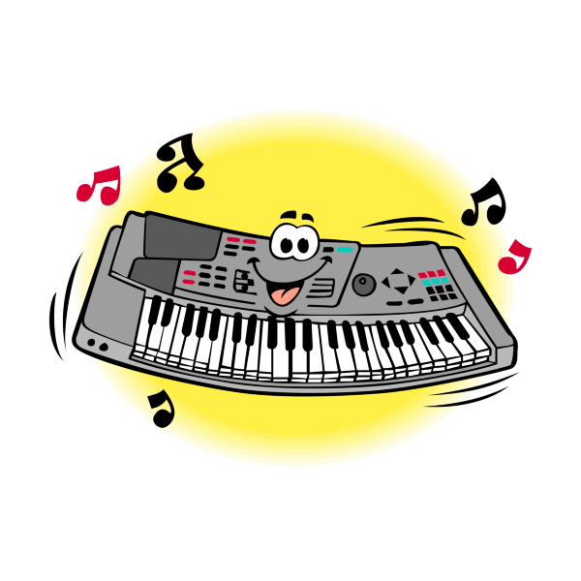

Руководитель: Самойлов В.И.

2011 – 2012 уч. г.
Пояснительная записка.
Воспитание детей на вокальных традициях является одним из важнейших средств нравственного и эстетического воспитания подрастающего поколения. Песня – это эффективная форма работы с детьми различного возраста. Занятия в кружке пробуждают у ребят интерес к вокальному искусству, что дает возможность развивать его музыкальную культуру и художественную самодеятельность школы. Без должной вокально-хоровой подготовки невозможно привить любовь к музыке. Вот почему сегодня со всей остротой встает вопрос об оптимальных связях между урочной и дополнительной музыкальной работой, которая проводится в кружковой работе. Музыкально-эстетическое воспитание и вокально-техническое развитие школьников идут взаимосвязано и неразрывно, начиная с самых младших классов. Ведущее место в этом процессе принадлежит ансамблевому пению и пению в сольном исполнении, что поможет приобщить ребят в вокальному искусству.
Цель:
- привить любовь к вокальному искусству
- научить правильно исполнять вокальные произведения.
Задачи:
- На основе изучения детских песен, вокальных произведений, современных эстрадных песен расширить знания ребят об истории Родины, ее певческой культуре. Воспитывать и прививать любовь и уважение к человеческому наследию, пониманию и уважению певческих традиций.
- Научить воспринимать музыку, вокальные произведения как важную часть жизни каждого человека.
- Оформить навыки и умения исполнения простых и сложных вокальных произведений, научить двухголосному исполнению песен. Обучить основам музыкальной грамоты, сценической культуры, работе в коллективе.
- Развивать индивидуальные творческие способности детей на основе исполняемых произведений. Использовать различные приемы вокального исполнения. Способствовать формированию эмоциональной отзывчивости, любви к окружающему миру. Привить основы художественного вкуса.
- Сформировать потребности в общении с музыкой. Создать атмосферу радости, значимости, увлеченности, успешности каждого члена коллектива.
Реализация задач осуществляется через различные виды вокальной деятельности:
- главными из которых является сольной и ансамблевое пение,
- слушание различных интерпретаций исполнения,
- пластическое интонирование,
- добавление элементов импровизации,
- движения под музыку,
- элементы театрализации.
Программа предусматривает межпредметные связи с музыкой, культурой, литературой, сценическим искусством, ритмикой.
Программа примерно раскрывает содержание занятий, объединенных в тематические блоки, состоит из теоретической и практической частей.
Теоретическая часть включает в себя работу с текстом, изучение нотного материала, индивидуального стиля каждого композитора.
Практическая часть обучает практическим приемам вокального исполнения песен и музыкальных произведений.
Музыкальную основу программы составляют произведения для детей и юношества и песни современных композиторов и исполнителей, разнообразные детские песни, значительно обновленный репертуар композиторов- песенников. Песенный материал играет самоценную смысловую роль в освоении содержания программы.
Отбор произведений осуществляется с учетом доступности, необходимости, художественной выразительности (частично репертуар зависит от дат, особых праздников и мероприятий).
Песенный репертуар подобран в соответствии с реальной возможностью его освоения в рамках кружковой деятельности. Имеет место варьирование.
Планируемый результат:
- наличие интереса к вокальному искусству; стремление к вокально-творческому самовыражению (пение соло, ансамблем, участие в импровизациях, участие в концертах);
- владение некоторыми основами нотной грамоты, использование голосового аппарата;
- проявление навыков вокально-хоровой деятельности (вовремя начинать и заканчивать пение, правильно вступать, умение петь по фразам, слушать паузы, правильно выполнять музыкальные, вокальные ударения, четко и ясно произносить слова – артикулировать при исполнении);
- уметь двигаться под музыку, не бояться сцены, культура поведения на сцене;
- стремление передавать характер песни, умение исполнять легато, правильно распределять дыхание во фразе, уметь делать кульминацию во фразе, усовершенствовать свой голос;
- умение исполнять длительности и ритмические рисунки (ноты с точкой, пунктирный ритм), а также несложные элементы двухголосия – подголоски.
Учебно-тематический план:
№  п\п | Тема занятий | Общее к-во часов | Из них
№  п\п | Тема занятий | Общее к-во часов | Теория | Практика
1. | Вводное занятие. Инструктаж по технике безопасности. | 2 | 2 | -
Вокально-хоровая работа.
2. | Прослушивание голосов. | 2 | - | 2
3. | Певческая установка. Дыхание. Навыки «цепного» дыхания. | 4 | 2 | 2
4. | Дирижерские жесты. | 2 | - | 2
5. | Унисон. Умение чисто интонировать в унисон. | 5 | 2 | 3
6. | Вокальная позиция. | 4 | 1 | 3
7. | Работа над звуковедением. Работа над фразировкой и выразительным исполнением. | 5 | 2 | 3
8. | Дикция. Работа над артикуляцией и дикцией. | 5 | - | 5
9. | Двухголосие. Развитие навыков двухголосного исполнения. Работа над чистотой строя. | 4 | - | 2
10. | Работа с солистами. | 4 | - | 4
11. | Сводные репетиции. | 4 | - | 4
Музыкально теоретическая подготовка.
12. | Основы музыкальной грамоты | 3 | 3 | -
13. | Развитие музыкального слуха, музыкальной памяти. | 2 | - | 2
14. | Развитие чувства ритма. | 4 | - | 4
Теоретико-аналитическая работа
15. | Беседа о гигиене певческого голоса | 1 | 1 | -
16. | Беседа о творчестве композиторов–классиков. Беседа о творчестве современных композиторов. | 2 | 2 | -
17. | Использование технических средств. Работа с микрофоном. | 4 | 2 | 2
18. | Использование фонограммы (минус 1). | 3 | - | 3
Концертно-исполнительская деятельность
19. | Открытый урок для родителей. | 2 | - | 2
20. | Выступление на школьных и выездных концертах. | 4 | - | 4
 | Всего: | 68 | 19 | 49
Занятия с солистами:
№ п/п | Содержание занятий
1. | Введение, владение своим голосовым аппаратом. Использование певческих навыков.
2. | Знакомство с великими вокалистами прошлого и настоящего. Работа над собственной манерой вокального исполнения. Творчество и импровизация.
3. | Сценическое искусство. Знакомство с произведениями различных жанров, манерой исполнения.
4. | Знакомство с многоголосным пением. Освоение исполнения бэк-вокал.
5. | Использование элементов ритмики, сценической культуры. Движения под музыку. Постановка танцевальных движений, театральные постановки.
6. | Опорное дыхание, артикуляция, певческая позиция. Обработка полученных вокальных навыков. Дикция и артикуляция. Расширение диапазона голоса. Выявление индивидуальных красок голоса. Вокально-хоровая работа. Нотная грамота.
7 . | Сценическая хореография.
8. | Подготовка и проведение праздников. Концертная деятельность.

